МБДОУ № 77

Конспект

НОД по математике

в подготовительной группе

Тема: «Путешествие в Страну Математики»

(Игровые технологии)

Подготовила и провела

воспитатель Хетагурова Т.В.

Дата проведения: май 2018г.

Заведующая МБДОУ № 77_________________ Ф.Х.Каллагова

«Путешествие в страну Математики»

**ЦЕЛЬ-**Закрепление и обобщение математических знаний и умений посредством игры-путешествия.

Использование здоровье сберегающих технологий; пальчиковая гимнастика, физ.минутка.

**Образовательные задачи:** Закрепить умение считать в пределах 10.Решать примеры и подбирать соответствующие цифры .Учить решать математические задачи, составлять их по схеме самостоятельно. Правильно расставлять знаки >, < , = .Закрепить состав чисел от 3 до 10. Закрепить названия геометрических фигур, учить ориентироваться на листе бумаги, определять стороны и углы листа. Закрепить умение ориентироваться на листе бумаги в клетку. Формировать умение выполнять графический диктант.

**Развивающие задачи:** Создавать условия для развития логического мышления, сообразительности, внимания. Способствовать развитию мыслительных операций, развитию речи, умение выполнять графический диктант.

**Воспитательные задачи:** Воспитывать самостоятельность, умение понимать учебную задачу и выполнять её самостоятельно. Воспитывать интерес к математическим играм.

**Здоровьесберегающие:** Следить за осанкой детей. Формировать ценности здорового образа жизни. Использование динамических пауз и смены двигательной активности.

**Предварительная работа:** Дидактические игры; «Составление геометрических фигур из счетных палочек», «Цепочка примеров», «Помоги найти и исправить ошибку», « Назови число». «Я начну, ты продолжай, день недели называй!», « Решение логических задач». Рисование по клеточкам.

**Планируемый результат:** Имеют элементарное представление о порядковом счёте, цифрах и знаках ,геометрических фигурах. Ориентируются в пространстве и времени. Удерживают в памяти при выполнении математических действий нужное условие и сосредоточенно действуют в течении 30 минут.

**Оборудование:** Счётные палочки, цветные карандаши (каждому ребёнку) маркер, пеналы с геометрическими фигурами на каждого ребёнка, знаки ( +, - ,= ,примеры и цифры, выражения неравенств, листочки (альбомные в клетку ,простой карандаш, цветочная полянка с примерами, сундучок с медалями, раскраски (подарок) ,письмо, звуки моря, панно с кармашками.

Заведующая МБДОУ № 77_________________ Ф.Х.Каллагова

**ХОД ЗАНЯТИЯ**

**Воспитатель:** В круг широкий вижу я, Встали все мои друзья.

Мы сейчас пойдём на право, а теперь пойдем на лево.

В центре круга соберёмся. И на место все вернёмся.

Улыбнёмся, подмигнём, а теперь играть начнём.

- Ребята ,я сегодня получила письмо от Королевы математики, которая пишет, что ждёт нас к себе в гости, в свою Волшебную Страну. Но путь туда далёк и сложен и не всем его удастся пройти. Я приготовила для вас подарок, сюрприз. Но чтобы получить его, вам необходимо совершить путешествие и выполнить мои задания. Если вы смелые, решительные, уверенные в своих силах, тогда отправляйтесь в путь. Счастливого пути.

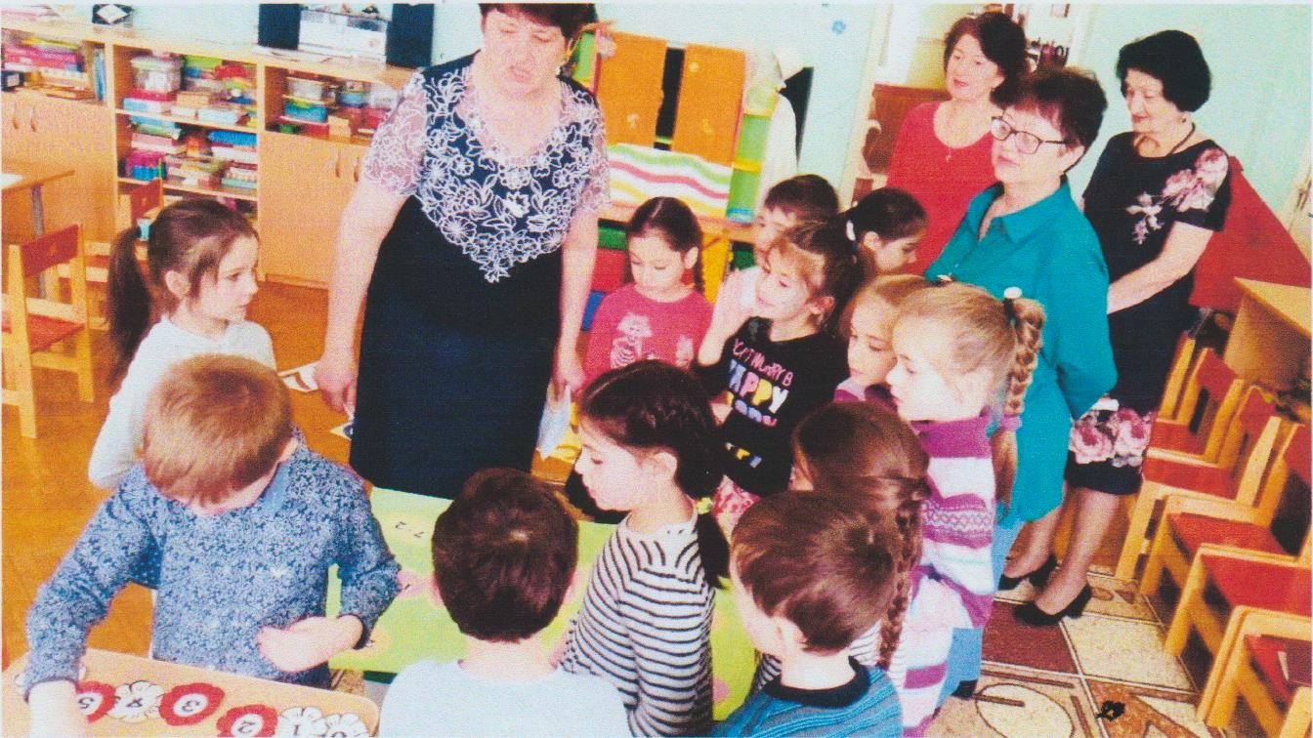

-Вы хотите отправиться в путешествие? А на чём же мы отправиться с вами?....А это мы узнаем, когда соединим все цифры по порядку ( один ребёнок выполняет на доске)- получается кораблик. Посчитаем от 1 до 10. Поднять якорь, полный вперёд. Закройте глаза. Вот мы и в море (звуки моря) Ветер по морю гуляет. И кораблик подгоняет. Он бежит себе в волнах, на раздутых парусах Мимо острова крутого. Пушки с пристани палят кораблю пристать велят (дети сходят на берег) *Остров « Королевство Геометрических фигур»(работа за столами с пеналами с геометрическими фигурами)*

**Отгадайте загадки о геометрических фигурах.** У этой фигуры нет углов, но это не овал (круг) У этой фигуры 4 угла,4 стороны, все одинаковой длины(квадрат). У этой фигуры 3 угла ,3 стороны (треугольник). У этой фигуры 4 угла, 4 стороны попарно одинаковой длины (прямоугольник)

Заведующая МБДОУ № 77_________________ Ф.Х.Каллагова

А сейчас нужно на листе бумаги правильно разложить фигуры, чтобы мы смогли двигаться дальше (в правом верхнем углу –квадрат, в левом нижнем-

прямоугольник, в правом нижнем углу-круг, в левом верхнем углу- треугольник ,в середине-овал.)

Молодцы! Вы все справились с этим заданием.

У вас на столах лежат счётные палочки. Послушайте следующее задание: - Постройте фигуру из 3 –х палочек. Что получилось? (треугольник) - Постройте фигуру из 4 –х палочек. Что получилось? (квадрат) - Постройте фигуру из 6-ти палочек. Какая фигура получилась?(прямоугольник) .

Физминутка. «Быстро встаньте, улыбнитесь, выше, выше подтянитесь. Ну-ка плечи распрямите, поднимите, опустите . влево, вправо повернитесь пола ручками коснитесь . Сели-встали, сели-встали и на месте поскакали.» - Молодцы! Со всеми заданиями справились. Королевство спасено. Нам пора плыть дальше. Корабль отправляется. Всем занять свои места.(звуки моря) Ветер по морю гуляет и кораблик подгоняет. Он бежит себе в волнах на раздутых парусах .

Мимо острова крутого .Пушки с пристани палят Кораблю пристать велят.(дети сходят на берег)

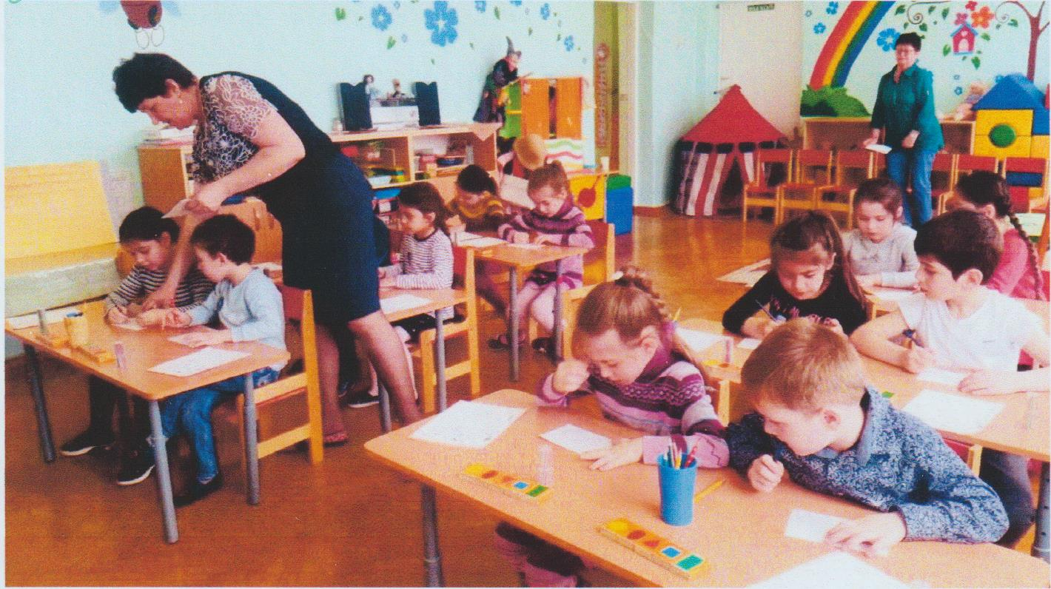

**«Цветочная поляна»** - Мы причалили к волшебной цветочной поляне. Д/игра «Цветочная поляна» Посмотрите, на нашей поляне злой волшебник растоптал наши цветочки. Сейчас мы должны все исправить. Нужно правильно решить примеры и разложить ответы около них.(цветочки с цифрами)

- Молодцы! А теперь пойдемте, прогуляемся по острову.

Заведующая МБДОУ № 77_________________ Ф.Х.Каллагова

–Ребята, двигаемся вглубь острова, на пути у нас болото и кочки. Чтобы пройти через болото, надо расставить правильно

Математические знаки на кочках < , > , = . – Молодцы! Вы справились с заданием. Теперь можно перейти через болото. Мы подобрались к **Острову «Подумай и напиши!»**

*Работа на заготовленных листочках с выполнением задания.-* Молодцы! И с этим вы справились. Отправляемся дальше.

Ветер по морю гуляет и кораблик подгоняет. Он бежит себе в волнах на раздутых парусах .

Мимо острова крутого .Пушки с пристани палят Кораблю пристать велят.

**Остров « Страна Математика»**

Вот мы и добрались до страны Математика. Но сойти на берег мы пока не можем. Надо ответить на необычные вопросы, слушайте внимательно.

***1.Какой сегодня день недели, если вчера был понедельник? 2. Сколько весенних месяцев? Назовите их. 3. Сколько ушей у двух мышей? 4. Что едят крокодилы на Северном полюсе? 5.Сколько цыплят вывел петух, если он снёс пять яиц? 6. У бабушки Даши, внучка Маша, кот Пушок, собака Дружок. Сколько******внуков у бабушки?***

- Молодцы! Вы верно ответили на все вопросы и теперь мы можем сойти на берег. Но…Будьте осторожны, его кто-то охраняет, а кто-мы сейчас узнаем. Садитесь за столы, возьмите листочки в клетку и карандаш. Мы проведём графический диктант. Рисование под диктовку по клеткам. 2 –вправо;1-вверх; 2-вправо; 3-вниз; 2- вправо;2-вверх;1-вправо;5-вниз; 1-влево;2-вверх;1-влево;2-вниз;1-влево; 4-вверх;3-влево; 1-наверх;1 наискосок влево вверх. –Кто же охраняет этот остров?(собачка). Вы молодцы и с этим трудным заданием все справились, так как были внимательными .Вы узнали кто охраняет остров?(собака) -Ребята, собачка мне сообщила что встретиться с Королевой Математики у нас не получится, потому что в стране времени что-то случилось и она срочно улетела туда на ковре -самолете. Но она оставила нам сундучок, а что там, мы узнаем когда вернёмся в детский сад.

–Нам пора возвращаться, занимайте свои места на корабле. Закройте глаза.

Заведующая МБДОУ № 77_________________ Ф.Х.Каллагова

Обратный отсчет от 10 до 0.(звуки моря)

Ветер по морю гуляет и кораблик подгоняет. Он бежит себе в волнах на раздутых парусах . Мимо острова крутого .Пушки с пристани палят Кораблю пристать велят. Вот и подошло к концу наше путешествие.

**Итог:** Ребята, вам понравилось наше путешествие? Где мы с вами побывали? Что за Острова? Какие задания показались Вам самыми трудными? А сейчас я предлагаю Вам оценить свою работу. На столе лежат красные и синие круги. Тот, кто считает, что полностью справился с заданием-поднимает красный круг. А тот, у кого сегодня не всё получилось правильно-тот поднимает синий круг. **Смотрите, сундучок наш открылся, а внутри сундучка лежат медали. Это Королева Математики приготовила для вас такой сюрприз и раскраски.**

Заведующая МБДОУ № 77_________________ Ф.Х.Каллагова